**«Путешествие по стране Эсландия»**

**Цель мероприятия**: **Научиться применять полученные знания при решении практико - ориентированных задач в жизненных ситуациях, формируя   функциональную  грамотность обучающегося.**

**Задачи:**

* Развивать умения обучающихся осознанно использовать полученные в ходе обучения знания для решения практико-ориентированных задач;
* Развивать   умения работать в команде (группе),
* Развивать   самостоятельность обучающихся, их культуру речи, умение формулировать собственную точку зрения и излагать ее в устной форме;
* Формировать ответственное отношение к выбору действий при проведении эксперимента путем вовлечения их в поисковую и познавательную деятельность.

**Ход мероприятия.**

I. Организационный момент:

Добрый день! Я рада видеть вас! Давайте поприветствуем друг друга. Для этого просто улыбнитесь. Я надеюсь, что сегодня в течение всего мероприятия будет  присутствовать доброжелательная атмосфера.

Обозначение темы мероприятия учащимися (2 мин.)

Предлагаю вам отправиться в путешествие, в страну Эсландия. На каждом этапе маршрута нам придется сталкиваться с некоторыми трудностями и решать их, чтобы успешно вернуться домой... Ребята, сегодня вам предстоит: анализировать данные,интерпретировать,  обобщать, сравнить, выявить различия, применять соответствующие естественнонаучныезнания для объяснения явления,   оценивать способы научного исследования делатьсоответствующие выводы .

Путешествие нас ожидает непростое!!!

**Проверяемая компетенция – научное объяснение явлений**

**СИНДРОМ ГИБЕЛИ ПЧЕЛИНЫХ СЕМЕЙ**

Пчелиным семьям по всему миру угрожает опасное явление. Оно называется «синдром гибели пчелиных семей». Оно состоит в том, что пчелы покидают свой улей. Отделившись от улья, пчелы погибают, и таким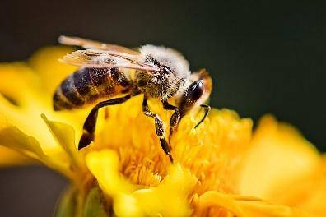

образом синдром гибели пчелиных семей уже вызвал гибель десятков миллиардов пчел. Ученые считают, что существует несколько причин гибели пчелиных семей.

**Вопрос 1.**

Людям, которые разводят и изучают пчел, очень важно понимать, что такое синдром гибели пчелиных семей, однако этот синдром может оказывать влияние не только на пчел. Люди, изучающие птиц, также заметили его влияние. Подсолнух служит источником пищи и для пчел, и для некоторых видов птиц. Пчелы питаются нектаром подсолнуха, а птицы – его семенами. Учитывая эту связь, объясните, почему исчезновение пчел может привести к сокращению популяции птиц.

…………………………………………………………………………………………………………………

…………………………………………………………………………………………………………………

…………………………………………………………………………………………………………………

…………………………………………………………………………………………………………………

*Оценка ответа:*

Ответ принимается полностью, если есть объяснение, в котором утверждается или подразумевается, что цветы не смогут образовывать семена без опыления.

*Проверяемая компетенция* – научное объяснение явлений.

**МНИМАЯ СМЕРТЬ, ДЛЯЩАЯСЯ 250 ЛЕТ**

Достойна всяческого восхищения способность некоторых семян сохранять свою всхожесть на протяжении весьма длительного периода времени. В сентябре 1940 года в Британском музее произошел пожар. При его тушении вода попала на семена шелковой акации Albizzia julibrissin, которые были собраны в 1793 году. Семена взошли! До сего дня наибольшая продолжительность периода покоя установлена у семян индийского лотоса. По данным Нью-Йоркского ботанического сада, дали ростки семена, находившиеся в гербарии музея вот уже 250 лет. 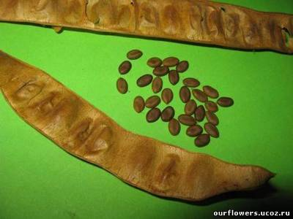

**Вопрос 2.**

Что является причиной сохранения в течение многих лет всхожести семян.  
…………………………………………………………………………………………………………………………………………………………………………………………………………………………………………………………………………………………………………………………………………………………………………………………………………………………………………………………………………

*Оценка ответа:*

Ткани семени находятся в состоянии покоя (анабиоза), они содержат мало воды, защищены оболочками и в таком состоянии способны в благоприятных условиях сохраняться длительное время.

**ТРАНСПОРТ ВЕЩЕСТВ В РАСТЕНИИ**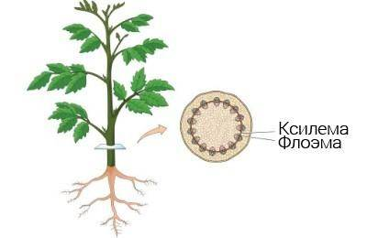

Для нормальной жизнедеятельности растения вода и питательные вещества должны поступать во все его органы. Всё тело растения пронизано проводящей тканью, по одному виду тканей движутся растворы органических, а по-другому – минеральных веществ. Вода и минеральные вещества поднимаются от корня к листьям по сосудам древесины (ксилема). Растворы питательных веществ перемещаются по ситовидным трубкам (флоэма), как вниз – к корням, так и вверх – к цветкам или плодам.

**Вопрос 3.**

Весной садовод обнаружил два поврежденных дерева. У одного мыши повредили кору частично, у другого зайцы обгрызли ствол «кольцом». Какое дерево может погибнуть? При каком условии его можно спасти?

…………………………………………………………………………………………………………………………………………………………………………………………………………………………………………………………………………………………………………………………………………………………………………………………………………………………………………………………………………

*Оценка ответа:*

Может погибнуть дерево, у которого зайцы обгрызли ствол кольцом. В результате этого будет уничтожен внутренний слой коры, который называют лубом (флоэма). По нему перемещаются растворы органических веществ. Без их притока клетки, находящиеся ниже повреждения погибнут. Между корой и древесиной залегает камбий. Весной и летом камбий энергично делится, и в результате в сторону коры откладываются новые клетки луба, а в сторону древесины — новые клетки древесины. Поэтому жизнь дерева будет зависеть от того, поврежден ли камбий.

**ЛЕРНЕЙСКАЯ ГИДРА (Второй подвиг Геракла)**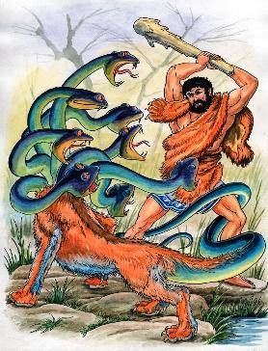

Своим хвостом гидра обвилась вокруг ног Геракла и силилась свалить его. Как непоколебимая скала, стоял герой и взмахами тяжелой палицы одну за другой сбивал головы гидры. Как вихрь, свистела в воздухе палица; слетали головы гидры, но гидра все-таки была жива. Тут Геракл заметил, что у гидры на месте каждой сбитой головы вырастают две новые.

**Вопрос 4.**

Дайте биологическое обоснование этому эпизоду мифа. Приведите примеры реальных животных, обладающих такой особенностью.

………………………………………………………………………………………………………………………………………………………………………………………………………………………………………………………………………………………………………………………………………………………………………………………………………………………………………………………………………….

*Оценка ответа:*

Регенерация. Способность живых организмов со временем восстанавливать повреждённые ткани, а иногда и целые потерянные органы. Примеры: морские звёзды, раки, крабы, ящерицы, головастики, улитки, саламандры.

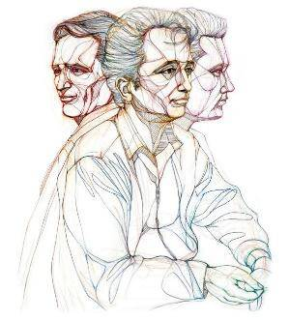

**СТРАННОСТИ ПИСАТЕЛЕЙ**

Трудно найти писателя без странностей: Шиллер, работая, держал ноги в холодной воде; Бальзак работал босиком, стоя на каменном полу, Прус нюхал крепкие духи; Якобсен – гиацинты, а Руссо стоял под солнцем с непокрытой головой.

**Вопрос 5.**

Чем можно объяснить такие писательские странности?

…………………………………………………………………………………………………………………………………………………………………………………………………………………………………………………………………………………………………………………………………………………………………………………………………………………………………………………………………………..

*Оценка ответа:*

 «Странные» приемы каждому писателю подсказал собственный опыт: все они в той или иной степени вызывают прилив крови к голове.

**ЭКСПЕРИМЕНТ**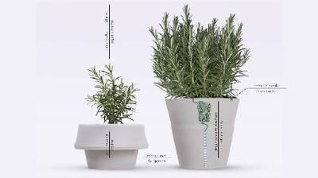

Света решила провести эксперимент с комнатными растениями. Она взяла два горшочка. Один горшочек был с несколькими отверстиями на дне, а второй — без отверстий. Света наполнила горшочки почвой и посадила в них одинаковые растения. Растения находились в одинаковых условиях, и школьница поливала их одинаковым количеством воды. Через некоторое время она заметила, что растение, посаженное в горшочек без отверстий, значительно отстаёт в росте.

**Вопрос 6.**

Почему растение, посаженное в горшочек без отверстий, отставало в росте?

…………………………………………………………………………………………………………………………………………………………………………………………………………………………………………………………………………………………………………………………………………………………………………………………………………………………………………………………………………*Оценка ответа:*

В горшочке без отверстий растение отстаёт в росте, потому что из-за избытка влаги (или воды) в почве его корень загнивает.

**ИНТЕРПРЕТИРОВАНИЕ ДАННЫХ И ИСПОЛЬЗОВАНИЕ НАУЧНЫХ ДОКАЗАТЕЛЬСТВ ДЛЯ ПОЛУЧЕНИЯ ВЫВОДОВ**

**КЛЕЩ.**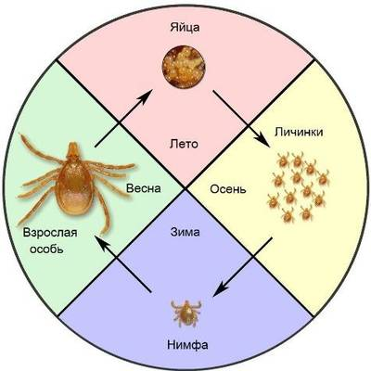

Укусы клещей могут быть опасны для человека, потому что некоторые клещи являются переносчиками такого заболевания, как энцефалит. Личинки клеща живут на мелких животных, перед наступлением следующей фазы развития личинки падают на землю, превращаясь в нимфу. Молодые особи клеща — нимфы — тоже не особенно подвижны. Они живут на крупных животных, насыщаясь их кровью. Затем нимфы линяют и также падают на землю. Взрослая особь клеща заползает на травинки, сидит, ждёт свою «добычу». Цикл жизни клеща заканчивается размножением. Самец после оплодотворения умирает. Самка живёт немного дольше. Она умирает после того, как откладывает яйца, но до этого момента она должна напиться крови.

**Вопрос 7.**

В какое время года вероятность укуса человека клещом наибольшая? Объясните свой ответ.

…………………………………………………………………………………………………………………………………………………………………………………………………………………………………………………………………………………………………………………………………………………………………………………………………………………………………………………………………………

*Оценка ответа:*

Скорее всего, наибольшая вероятность укуса человека клещом весной, потому что весной появляются активные взрослые особи. Но и летом эта опасность остаётся, потому что взрослые особи (самки) какое-то время живут и летом, после того как откладывают яйца.

**АНАЛИЗ КРОВИ**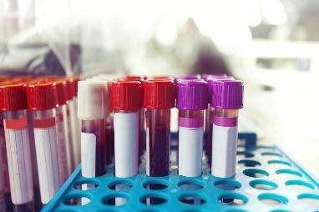

Однажды Аня обнаружила на столе листок бумаги, на котором было написано: «Клинический анализ крови». Она поняла, что это результаты анализа крови её бабушки.

|  |  |  |
| --- | --- | --- |
| *Исследование* | *Результат* | *Референтный интервал* |
| Эритроциты | 3,53 | 3,7 - 4,7 |
| Гемоглобин | 110 | 120 - 140 |

Данные по эритроцитам (красные кровяные клетки) и гемоглобину оказались ниже пределов референтного интервала или интервала нормальных показаний.

**Вопрос 8.**

Чем опасно для организма пониженное содержание эритроцитов и гемоглобина в крови, которое называется малокровием? Выберите один вариант ответа.

А) Из организма не будут выводится вредные продукты обмена.

Б) Уменьшится выработка антител, разрушающих токсичные вещества.

В) Усилятся процессы образования тромбов в сосудах и свёртываемость крови.

Г) Нарушится перенос кислорода и углекислого газа клетками крови.

*Оценка ответа:*

Г

Аня вспомнила, что для предупреждения многих болезней, в том числе малокровия, необходимо придерживаться сбалансированного питания. она захотела подсказать бабушке, какие продукты питания ей следует включить в свой рацион.

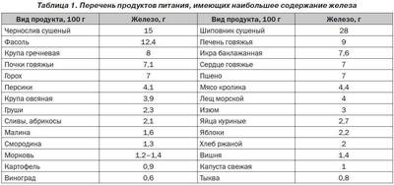

**Вопрос 9.**

Согласно данным таблицы, какие продукты питания лучше употреблять, чтобы повысить содержание гемоглобина в крови. Выберите 4 продукта (2 – растительного и 2 – животного происхождения).

…………………………………………………………………………………………………………………………………………………………………………………………………………………………………………………………………………………………………………………………………………………………………………………………………………………………………………………………………………..

*Оценка ответа:*

Шиповник, чернослив, печень говяжья и икра баклажанная.

**Вопрос 10.**

На основании данных, приведенных в таблице 2, подумайте, могла ли Василиса Премудрая существовать в облике девушки с таким строением эритроцитов как у лягушки? Объясните свой выбор.

Таблица 2.

|  |  |
| --- | --- |
| эритроциты человека | эритроциты лягушки |
| https://shareslide.ru/img/thumbs/5a859688ce1f830d45d89058150aaba3-800x.jpg | https://oskol.city/upload/medialibrary/e72/krov_lyagushki_v_svetlom_pole.png |

…………………………………………………………………………………………………………………

………………………………………………………………………………………………………………………………………………………………………………………………………………………………………………………………………………………………………………………………………………………

*Оценка ответа:*

Нет. Всё в строении эритроцита человека указывает на его большую площадь и количество общего в нем гемоглобина (форма, отсутствие ядра, большое общее количество эритроцитов и их маленькие размеры).

**ПРИМЕНЕНИЕ ЕСТЕСТВЕННО – НАУЧНЫХ МЕТОДОВ ИССЛЕДОВАНИЯ**

**ГИДРОПОНИКА**

Первым известным примером гидропоники являются Вавилонские сады, одно из семи чудес света древности. Расположенные на восточном берегу реки Евфрат рядом с современным Багдадом сады были созданы королем Небухаднеззаром Вторым (604 – 562 до н.э.) в подарок его супруге Амийтис. Сады процветали на искусственной системе водоснабжения, которая подавала богатую кислородом и минералами воду из проточной реки. Кроме того, древние египетские наскальные надписи, датируемые несколькими веками до нашей эры, изображают растения, растущие без почвы вдоль реки Нил. Питание растение получает, при таком способе выращивания, за счет специального водного раствора, в котором присутствуют все необходимые для роста и развития элементы. 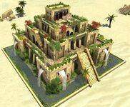

**Вопрос 11.**

Какая из сред не используется для корней при выращивании растений с помощью гидропоники?

……………………………………………………………………………………………………………………………………………………………………………………………………………………………………..

*Оценка ответа:*

Почвенная среда (почва).

**Вопрос 12.**

Почему, выращивание растений с использованием гидропоники является перспективным во многих странах мира?

…………………………………………………………………………………………………………………………………………………………………………………………………………………………………………………………………………………………………………………………………………………………………………………………………………………………………………………………………………..

*Оценка ответа:*

В гидропонике не нужно периодически менять почву, на что тратилось много труда и времени. Облегчается борьба с вредителями и болезнями растений. Более экономно расходуется вода, что особенно важно для засушливых районов. Нет сорняков. Экономнее используются удобрения.

**Вопрос 13.**

Объясните, почему, растения выращиваемые с помощью гидропоники лучше растут и развиваются, чем растения, выращиваемые в почве?

…………………………………………………………………………………………………………………………………………………………………………………………………………………………………………………………………………………………………………………………………………………………………………………………………………………………………………………………………………

*Оценка ответа:*

Гидропонная технология позволяет корням растения получать и усваивать питательные вещества более эффективно, чем при земляном выращивании. А когда растения более эффективно питаются, они быстрее растут и обильнее плодоносят (или бо́льшая доступность питательных веществ; улучшенная аэрация корневой системы)

Спасибо за участие!!!